PANEL INTERACTIVO SMART MX 256-
ESPACIO FLEXIBLE DE APRENDIZAJE

Índice de contenidos.

- USO DEL PANEL INTERACTIVO SIN ORDENADOR.
1 Android Experiencia IQ
- USO DEL PANEL INTERACTIVO CON ORDENADOR.
2 SMART INK
- USO DEL PANEL INTERACTIVO.
3. SMART NOTEBOOK BASIC
- USO DEL PANEL INTERACTIVO.
4 SMART LEARNING SUITE
- USO DEL PANEL INTERACTIVO
5-Smart Notebook y Microsoft TEAMS
- USO DEL PANEL INTERACTIVO Y RECURSOS ELABORADOS. 6-SMART EXCHANGE
- ENLACES de interés sobre Smart

USO DEL PANEL INTERACTIVO SIN ORDENADOR.
1 Android Experiencia IQ,
- HARDWARE DEL PANEL INTERACTIVO botonera y mando.
- Componentes de la pantalla
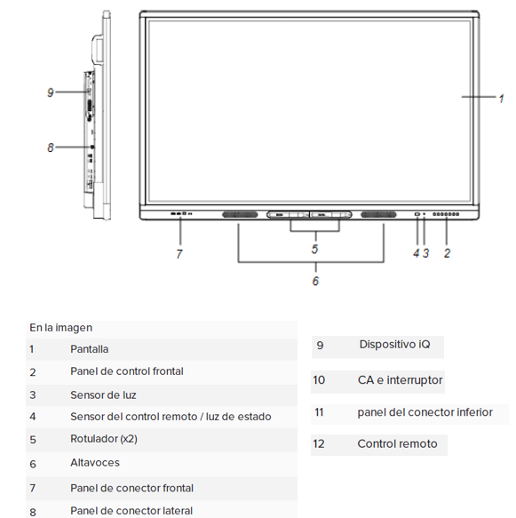

- Panel de conector frontal
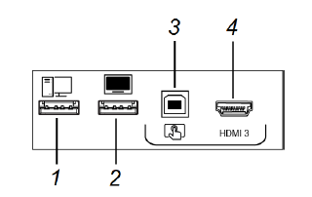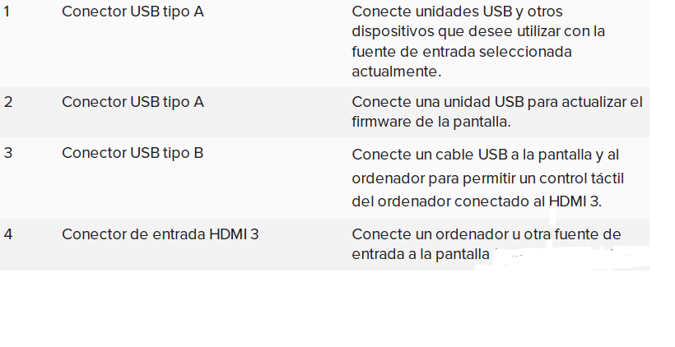
- Panel de control frontal
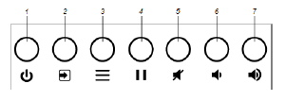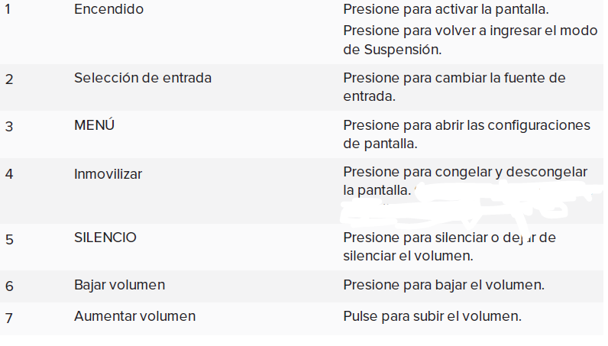
- Panel de control lateral e inferior
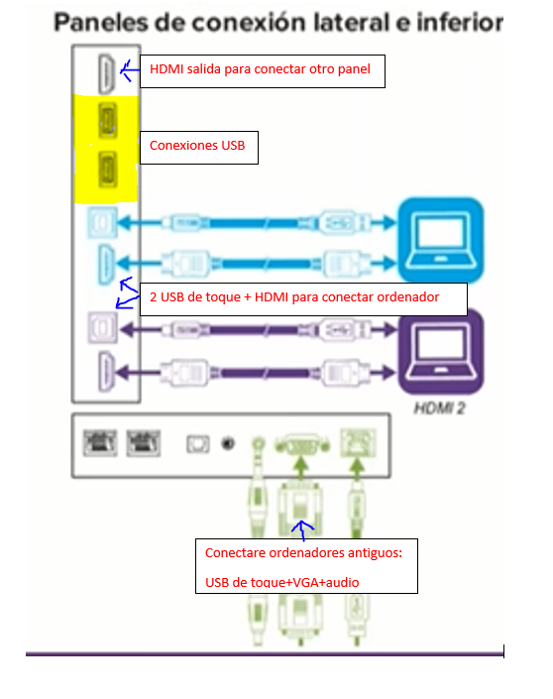E.Configuración.
Aspectos modificables:
- El brillo de la pantalla: en la opción automático se modifica solo.
- Fecha/hora/idioma.
- Fondo de pantallas.

- FUNCIONALIDADES DEL PANEL INTERACTIVO
Al arrancar el panel se inicia con el sistema IQ (Sistema embebido)

- AJUSTES
Tipos de toque:
-escribo con el puntero
-muevo con el dedo sobre el objeto
-toque con un dedo fuera muevo el espacio
-borro con la mano.
-puedo utilizar dos punteros a la vez.
Lápiz: herramientas de trabajo.
-modificar colores
-modificar grosor
- PIZARRA BLANCA/REPRODUCTOR
Añadir diferentes opciones de página.
Insertar imágenes
Insertar vídeos: son de youtube pero no aparecen con publicidad, y no aparecen vídeos aleatorios.
Insertar página nueva: organizadores gráficos o medios didácticos
Conectarse a mi clase online de forma remota: hellosmart.com
Opción Docente/Inicio compartido: el alumno sólo visualiza no puede escribir.
Opción Estudiante: el alumno puede moverse por las páginas
Opción lluvia de ideas/no te lo calles: todos los estudiantes pueden publicar.

- EXPLORADOR
Navegador de archivos:
-Se visualizan todo tipo de archivos siempre que haya una aplicación que pueda abrir esos archivos.
Navegador de internet
-Clic en las pestañas y sale un teclado virtual

- OTRAS APPS
Instalación de las apps
-Sólo Angel Luis puede instalar las apps. Desde la Dirección Provincial.
- WIDGEST
Permite incorporar relojes, temporizadores….
- COMPARTIR PANTALLA
Compartir el contenido de otro dispositivo de forma inalámbrica. Requisitos
-Panel interactivo: conectado a la red del centro educativo
-Dispositivo: también conectado a la misma red
-Firewal de red permita esa conexión.
Dispositivos posibles: 4 dispositivos al mismo tiempo
-Android/ios/Cromebook/Windows/
-De forma nativa o desde una aplicación
- LIMPIAR
- Abra el lanzador.
- Pulse Limpiar.

USO DEL PANEL INTERACTIVO CON ORDENADOR.
2 SMART INK

- CONECTAR EL ORDENADOR
Panel de conector frontal Panel de control frontal
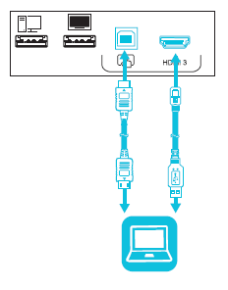
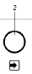

- SMART INK USO DE LA TINTA DIGITAL DE SMART
Deben estar instalados los drivers y el programa SMART NOTEBOOK
descargar en www.smartech.com
Mismas funcionalidades que la pizarra
Funcionalidades de la tinta digital cuando está conectado el ordenador.
1. Sobre una página del navegador
-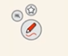Aparece el lápiz flotante al intentar escribir.
Permite seleccionar varias opciones de escritura.
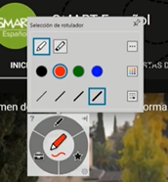
Permite seleccionar diferentes herramientas: lupa, persiana, capturas o recortes, stikers, foco..
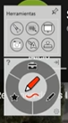
Otras opciones
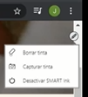
2. Sobre un documento: Word, ppt, pdf…
Permite realizar anotaciones y cuando finalice la presentación si guardo los cambios quedan guardados.
Permite insertar una página nueva en blanco para hacer explicaciones.
En un pdf la anotación se queda en el lugar donde se escribe, viaja con el documento; y permite utilizar las opciones de herramientas.
3. Herramientas de la app Smart Notebook
*Grabadora de pantalla
*Teclado
*Herramientas de captura de pantalla.
*Orientar
*TEAMS: compartir modelo de visualización, dos pantallas necesita el ordenador conectado.

USO DEL PANEL INTERACTIVO SMART.
- SMART NOTEBOOK BASIC

- VERSIÓN ACTUAL
Versión NB 20 www.smartech.com

- MODO PIZARRA

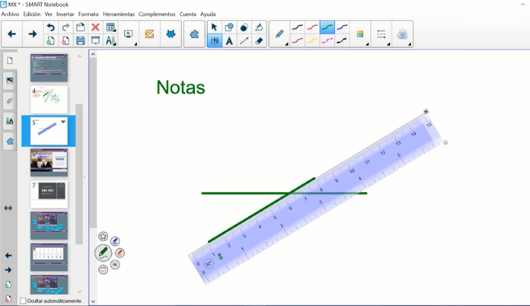
Si elijo con dedo uso la herramienta con dedo
Si elijo con lápiz uso la herramienta con lápiz
- RECURSOS
Existe un menú de recursos que puedo incorporar en mis presentaciones:
-materiales interactivos
-imágenes
- JUEGOS INTERACTIVOS
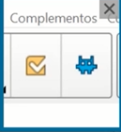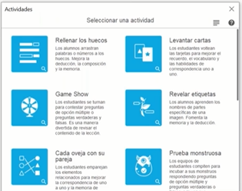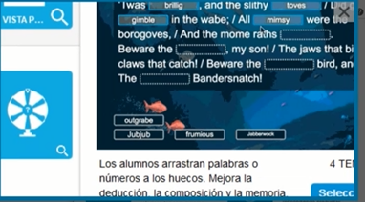

USO DEL PANEL INTERACTIVO.
4 SMART LEARNING SUITE
SMART LEARNING SUITE (SLSO) Plataforma actualizada, canal de youtube con tutoriales (SMART español)
- ACCESO SMART LEARNING SUITE-
www.suite.smarttceh-prod.com/login
Loguearse.
- LUGAR DE TRABAJO
Siempre trabajo en la nube, por lo que automáticamente se van guardando los cambios.
- AÑADIR ACTIVIDADES
- Crear desde cero
- Abrir un documento y crear a partir del mismo.
- AÑADIR RECURSOS
- Puedo incorpora: vídeos, instrucciones de voz, links, imágenes, no te lo calles …
- Actividades de juegos interactivos.
- Actividades de trabajo colaborativo. Puedes pasar una copia del trabajo a cada alumno, e ir viendo lo que va haciendo cada alumno.
Activando: Iniciar Ya no disponible: finalizar
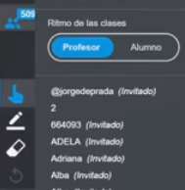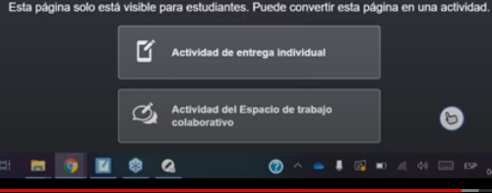
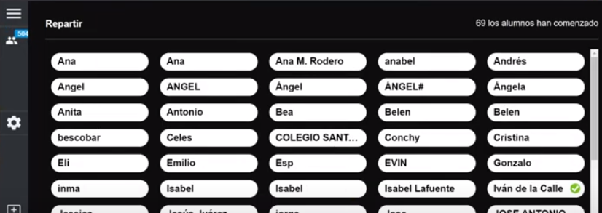

https://www.youtube.com/watch?v=JBnUB8WKHPc&ab_channel=SMARTEspa%C3%B1ol
USO DEL PANEL INTERACTIVO SMART NOTEBOOK CON MICROSOFT TEAMS.
5-Smart Notebook y Microsoft TEAMS
- app TEAMS EN IQ
Aplicación instalada en el Panel y trabajar desde allí.
- DENTRO DE TEAMS INSTALAR LEARNING SMART SUITE.
La plataforma TEAMS, desde el apartado de aplicaciones permite instalar Smart Learning Suite
-Acceso directo al entorno Smart, sin pasar por Navegador
-Loguearse y acceso a mis lecciones de Smart
-Da acceso a que los alumnos entren en la WEB Smart.
3- DESDE EL ORDENADOR CON TEAMS DE SOBREMESA U ONLINE
Se activa TEAMS desde el ordenador y permite:
-Compartir pantalla
-Activar la cámara
USO DEL PANEL INTERACTIVO Y RECURSOS ELABORADOS.
6-SMART EXCHANGE
- REGISTRO
WEB de registro: www.exchange.smarttech.com
- BUSCADOR DE RECURSOS
Opción Search.
Búsqueda
Descarga.
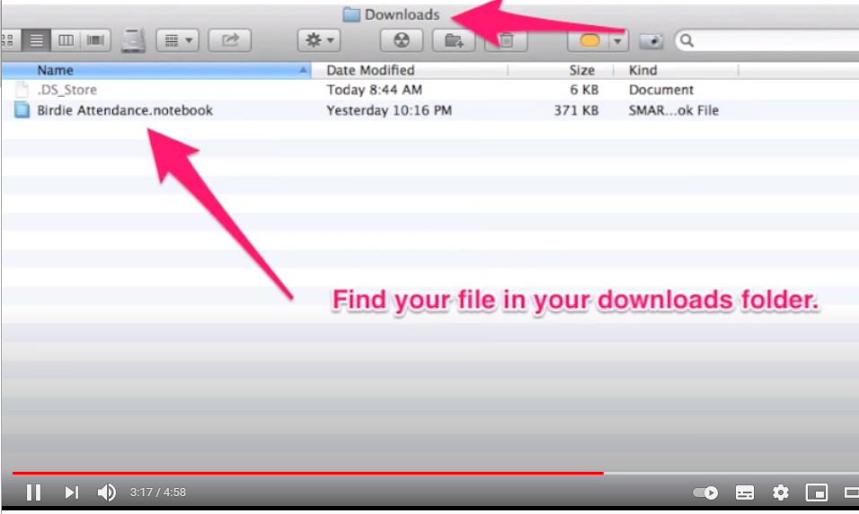
Abrir
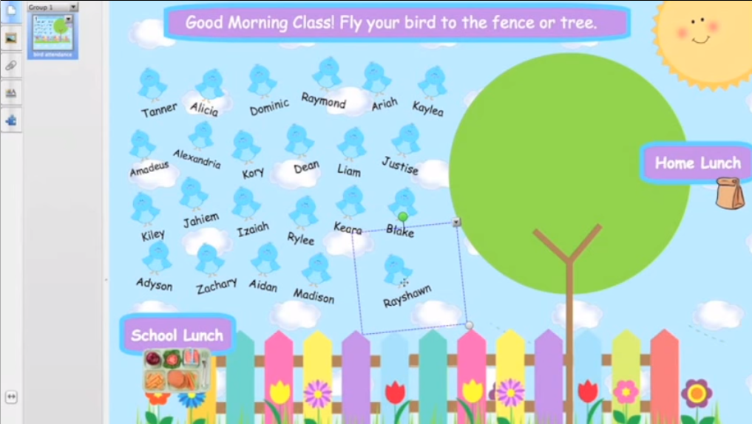
Posibilidad de editar la actividad.
ENLACES de interés sobre Smart
Los paneles adquiridos por la Consejería de Educación son del fabricante SMART Technologies (www.smarttech.com)

- Las sesiones formativas se pueden volver a visualizar en:
- Sesión 1: https://youtu.be/e1beD8RMpcQ
- Sesión 2: https://youtu.be/JBnUB8WKHPc

- Canal de YouTube de SMART en español: https://youtube.com/smartspain

- Guías de uso:
- Guía del docente: https://support.smarttech.com/docs/software/smart-learning-suite/es/teacher-guide/default.cshtml
- Guía detallada para descarga en PDF: http://downloads.smarttech.com/media/sitecore/es/support/product/sbfpd/mx/guides/guidesbidmxuser.pdf
- En archivos adjuntos:
  - Catálogo con características del panel SBID-MX265-V2
  - Documento de conexión del portátil.
  - Guía de uso rápido para el docente: SMART_MXV2_uso_raìpido.pdf
- Cualquier docente puede crearse su cuenta de SLSO en la dirección: http://suite.smarttech.com

- Enlace para descarga de SMART notebook (Contiene drivers): https://www.smarttech.com/products/education-software/notebook/download/basic)

